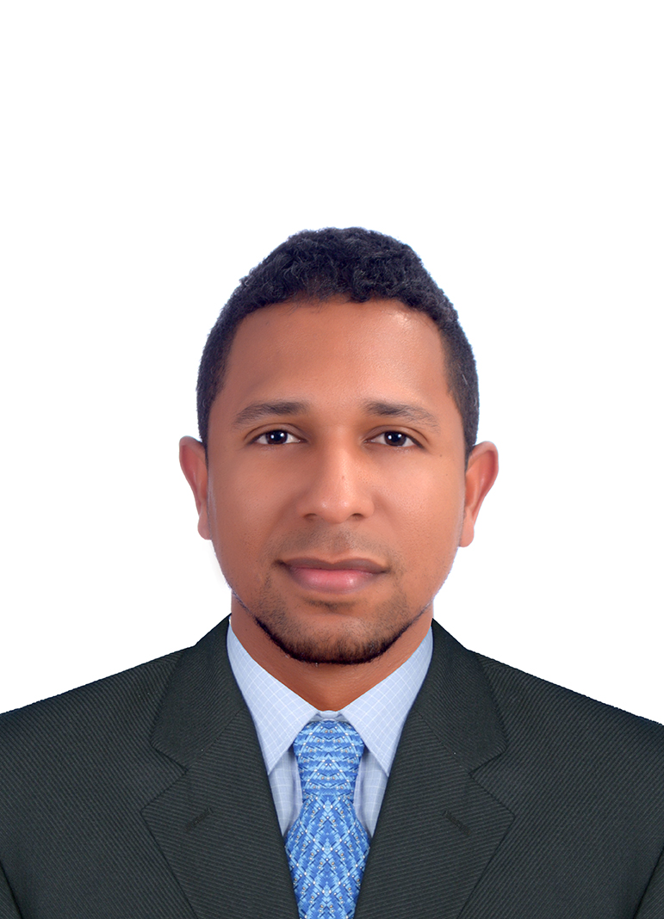 | ANDRÈS ARMANDO RUIZ RODRÌGUEZ  - Ingeniero Mecánico  - Aspirante a Mag. Gerencia Proyectos

Domicilio: Cartagena - Bolívar
Cel.: 316 3288721
minacion@hotmail.com

PERFIL PROFESIONAL
Profesional en Ingeniería Mecánica y aspirante a Magister en Gerencia de Proyectos. Tengo más de doce (12) años de experiencia profesional en actividades relacionadas con la planeación, control, facturación, supervisión de la construcción, aseguramiento de la calidad y precomisionamiento de obras multidisciplinarias. Poseo buen manejo de herramientas de programación de proyectos y excelente disposición para afrontar continuamente retos laborales que aporten a mi crecimiento profesional y valor a mi equipo de trabajo.

Información Académica
Ingeniero Mecánico. Universidad Autónoma del Caribe. Años 2009
Trabajo de grado publicado por Universidad Autónoma del Caribe en su revista prospectiva: https://www.redalyc.org/articulo.oa?id=496250975008

Magister En Gerencia De Proyectos. Universidad Tecnológica de Bolívar. (Año 2021 a 2024)

Diplomado En Sistemas De Gestión Integrados. Politécnico Superior de Colombia

Fundamentación de un sistema de gestión de la calidad. SENA

Planificación de un sistema de gestión de calidad. SENA

Autocad 2D. SENA

Microsoft Project – En curso. Instituto BGA

Experiencia Laboral
Empleador: | TERMOTECNICA COINDUSTRIAL S.A.S (Cartagena – Bolívar)
Cliente final: | ECOPETROL S. A
Cargo:  Proyecto:  Logros y Funciones: | Planeador Mecánico I  Construcción de obras civiles, eléctricas, mecánicas e instrumentación requeridas por Ecopetrol y su grupo empresarial, para el HUB Caribe.  - Revisión de pliegos de licitaciones para trabajos de ingeniería, compra, montaje y puesta en marcha de equipos estáticos, rotativos y líneas de tubería.  - Revisión de alcances contractuales y especificaciones técnicas.  - Estimación de costos y rentabilidad de ordenes de servicio.  - Velar por el cumplimiento de los tiempos y alcances de las obras asignadas.  - Requerimiento y seguimiento a materiales necesarios para la construcción.  - Seguimiento y control a la ejecución de obra.  - Reportar desviaciones en los planes de trabajo y proponer acciones de mejora.  - Detectar, cuantificar y costear actividades adicionales al contrato.  - Interacción con todas las disciplinas de la obra.  - Supervisión de actividades realizadas por aliados, proveedores o subcontratistas.
Duración: | Febrero 2020 a mayo 2020  Junio 2020 a marzo 2023

Empleador:  Cliente final: | TERMOTECNICA COINDUSTRIAL (San Onofre- Sucre)  PROMIGAS S.A. E.S.P.
Cargo:  Proyecto:  Logros y Funciones: | Ingeniero de oficina técnica / Planeador de obra.  Ampliación de la capacidad compresora de gas natural Filadelfia, instalando 2 paquetes turbocompresores provenientes de la estación Palomino, con sus equipos auxiliares y nuevas tuberías de entrada y salida, dos generadores eléctricos provenientes de la estación Ballenas que conecten la estación compresora con el gasoducto Loop San Mateo.  - Calculo cantidades de oba.  - Revisión de alcances contractuales.  - Cuantificar y costear actividades adicionales al contrato.  - Conciliación de cantidades de obras adicionales con el cliente y su representante.  - Elaboración y seguimiento de cierre de pendientes de obra.  - Elaboración de memorias de cálculo y actas de facturación.
Duración: | Octubre 2018 a octubre 2019
Empleador:  Cliente final: | GESSC Ltda. (Tocancipá- Cundinamarca)  WATERLEAU y Central Cervecera de Colombia.
Cargo:  Proyecto:  Logros y Funciones: | Ingeniero Mecánico – Residente de tuberías  Construcción de una planta de tratamiento de aguas residuales (PETAR) para una planta de producción de cerveza y propiedad de la Central Cervecera de Colombia. Sesquilé – Cundinamarca.  - Planeación y ejecución de obras de prefabricación y montaje de tubería.  - Supervisión de personal a cargo y asociado a las labores de soldadura y montaje de tubería y equipos.  - Apoyar al departamento planificación, estableciendo las cantidades de obra, recursos y rendimientos con base en la ingeniería y especificaciones técnicas del contrato suministradas por el cliente.  - Velar por el suministro oportuno de los materiales, equipos, personal e insumos necesarios para el correcto desarrollo de los proyectos encargados.  - Velar por la ejecución de las obras en los tiempos definidos en los planes de trabajo aprobados por el cliente.  - Cuantificar y costear las cantidades de obra adicionales al contrato. Elaboración de APU´s.  - Velar por la seguridad física del personal a cargo, la conservación de la propiedad del cliente y por el cumplimiento de los estándares de calidad exigidos por el cliente y las normas contractuales de los proyectos encargados.
Duración: | Febrero 2018 a septiembre 2018
Empleador:  Cliente final: | SDV Energía E Infraestructura S.L. (Tocancipá- Cundinamarca)  Air Liquide Colombia
Cargo:  Proyecto:  Logros y Funciones:  Duración: | Coordinador de calidad  Obras para la construcción de una planta de cogeneración y recuperación de CO2 para Coca Cola dentro del parque industrial de FEMSA – Tocancipá.  - Obtuve ascenso laboral a coordinador de calidad de la obra.  - Hacer seguimiento a las inspecciones del personal a cargo con el fin de asegurar que la obra se está ejecutando de acuerdo a los planes de inspección definidos, planos, especificaciones técnicas y demás requisitos y códigos aplicables al contrato.  - Coordinar las inspecciones de los materiales, de tal forma que se valide que los materiales que llegan a la obra están en perfecto estado y poseen sus respectivos certificados de calidad.  - Asegurar que se cumplan los porcentajes de ensayos no destructivos en las juntas soldadas.  - Asegurar que se cumplan las inspecciones de calidad contempladas en los planes de inspección para el cableado, cajas y demás materiales y productos de la obra eléctrica e instrumentación.  - Asegurar la conservación de la propiedad del cliente.  - Apoyar al departamento de administración de contrato con el control y costeo de los trabajos adicionales.  - Asegurar el cumplimiento de los planes de mantenimiento preventivo, predictivo y correctivo de equipos en obra.  Noviembre 2015 a septiembre 2017
Empleador:  Cliente final: | SDV Energía E Infraestructura S.L. (Villavicencio- Meta)  ECOPETROL S.A.
Cargo:  Proyecto:  Logros y Funciones: | Inspector Qa/Qc  Contrato MA-005101. Obras para la construcción de una planta de tratamiento de aguas de producción (STAP) para ECOPETROL S.A.  - Liderar la recepción de los materiales que llegan a la obra, asegurando que estos lleguen cumpliendo con las características, cantidades y documentación solicitada.  - Inspeccionar y documentar las actividades de fabricación y montaje de los tanques de almacenamiento construidos en la obra. Esto con base en lo estipulado en API 650 y demás requerimientos del cliente, asegurando la trazabilidad de los registros.  - Inspeccionar y documentar las juntas soldadas en las pruebas de soldadores, prefabricación y montaje de tubería y de tanques de almacenamiento de acuerdo al código ASME y API650 según aplique para cada caso.  - Inspeccionar y documentar la calidad de los revestimientos (pintura) utilizados en las estructuras metálicas, tanques y tubería. Verificando que se cumplan todos los esquemas de pinturas requeridos en las especificaciones del contrato.  - Armar el dossier de la construcción y presentarlo al cliente para su posterior revisión y aprobación.
Duración: | Febrero 2013 a octubre 2015
Empleador:  Cliente final: | SDV Energía E Infraestructura S.L. (Yopal- Casanare)  Valerus - Termoyopal
Cargo:  Proyecto:  Logros y Funciones: | Inspector Qa/Qc Mecánico  Construcción, montaje y puesta en marcha de una planta de secado de gas en el corregimiento el Morro, municipio de Yopal.  - Participar en la recepción de los materiales que llegan a la obra, asegurando que estos lleguen cumpliendo con las características, cantidades y documentación solicitada.  - Hacer revisión de la documentación que se maneja en la construcción para asegurar que se está manejando documentos en las últimas versiones actualizadas.  - Inspeccionar y documentar las juntas soldadas en las pruebas de soldadores, prefabricación y montaje de tubería y tanques de almacenamiento de acuerdo al código ASME y API650 y API1100 según aplique para cada caso.  - Inspeccionar y documentar las actividades de fabricación y montaje de los tanques de almacenamiento construidos en la obra. Esto con base en lo estipulado en API 650 y demás requerimientos del cliente, asegurando la trazabilidad de los registros.  - Supervisar las actividades de limpieza de la tubería con marranos raspadores y platinas de calibración.  - Inspeccionar y documentar la calidad de los revestimientos (pintura) utilizados en las estructuras metálicas, tanques y tubería. Verificando que se cumplan todos los esquemas de pinturas requeridos en las especificaciones del contrato.
Duración: | Agosto 2012 a febrero 2013
Empleador:  Cliente final: | ISMOCOL de Colombia (Aguazul- Casanare)  ECOPETROL S.A.
Cargo:  Proyecto:  Logros y Funciones:  Duración: | Ingeniero III  Contrato No.5209154 – Ampliación de planta de gas en CPF Cupiagua S.O.N.  - Supervisar la ejecución del montaje de soportes metálicos para la tubería y equipos.  - Requerir de forma oportuna los equipos, personal y materiales necesarios para la prefabricación y montaje de los soportes metálicos.  - Asegurar el cumplimiento de las metas en cuanto a las actividades de armado de piezas y soldadura.  - Supervisar y exigir el cumplimiento de las normas de seguridad industrial y calidad en el personal a cargo.  Agosto de 2011 a marzo 2012
Empleador:  Cliente final: | ISMOCOL de Colombia (Monte Líbano- Córdoba)  CERRO MATOSO S.A.
Cargo:  Proyecto:  Logros y Funciones: | Auxiliar de Ingeniería  Proyecto NOSS. Fabricación, ensamble y montaje de horno eléctrico para la fundición de níquel en Cerromatoso S.A.  - Supervisar la ejecución del montaje de soportes metálicos para la tubería y equipos.  - Requerir de forma oportuna los equipos, personal y materiales necesarios para la prefabricación y montaje de los soportes metálicos.  - Asegurar el cumplimiento de las metas en cuanto a las actividades de armado de piezas y soldadura.  - Supervisar y exigir el cumplimiento de las normas de seguridad industrial y calidad en el personal a cargo.
Duración: | Abril de 2011 a Julio de 2011
Empleador:  Cliente final: | ACI Proyectos (Monterrey- Casanare)  ECOPETROL S.A.
Cargo:  Proyecto:  Logros y Funciones:  Duración: | Profesional QA/QC  Adecuación suministro y montaje de equipos eléctricos, múltiples de tubería, adecuaciones civiles y de instrumentación en las estaciones de Araguaney, Castilla y Monterrey de la vicepresidencia de transporte de Ecopetrol S.A.  Calificación de soldadores y de juntas soldadas, elaboración y revisión de procedimientos de trabajo, control de trazabilidad de materiales y de juntas soldadas, programación de END, inspección de las condiciones de recubrimiento con medición de espesores de pintura y pruebas de adherencia.  Diciembre de 2010 a marzo de 2011
Empleador:  Cliente final: | Consorcio ITS (Barrancabermeja- Santander)  ECOPETROL S.A.
Cargo:  Proyecto:  Logros y Funciones:  Duración: | INSPECTOR QA/QC  Ampliación Planta hidrotratamiento de Ecopetrol S.A.  Elaboración de libros de tubería, asegurar cumplimiento de los porcentajes de END a la soldadura, programación de reparaciones de juntas soldadas y Tratamientos Térmicos para la liberación de líneas de tubería.  Enero 2010- septiembre 2010

Empleador:  Cliente final: | Consorcio COOTRIMAB (Aguachica- Cesar)  TGI
Cargo:  Proyecto:  Logros y Funciones:  Duración: | AUXILIAR DE INGENIERÌA QA/QC  Construcción, montaje, pruebas y puesta en operación de la ampliación de estaciones compresoras de gas.  Control de documentos técnicos y del sistema integrado de gestión del proyecto.  Noviembre 2009 a enero 2010

Empleador: | Consorcio ITS - (Barranquilla - Atlántico)
Cargo:  Proyecto:  Logros y Funciones:  Duración: | AUXILIAR DE INGENIERÌA  Prefabricados de tubería para ampliación Planta hidrotratamiento (Refinería) de Barrancabermeja Ecopetrol S.A.  Elaboración de libros de tubería, asegurar cumplimiento de los porcentajes de END a la soldadura, programación de reparaciones de juntas soldadas y Tratamientos Térmicos para la liberación de líneas de tubería.  Mayo 2009 a septiembre 2009

Empleador | CEMENTOS ARGOS S.A. (Barranquilla–Atlántico)
Cargo:  Duración: | INGENIERO PRACTICANTE  Enero 2009 – junio 2009

Referencia Familiar
Nombre | Luz Grey Ruiz Rodríguez
Profesión | Ingeniero Industrial
Teléfono | 315 2907847

Referencia personal
Nombre | Luis Manuel Bustamante Ramos
Ocupación | Analista y programador de sistemas
Teléfono | 300 202 1990

